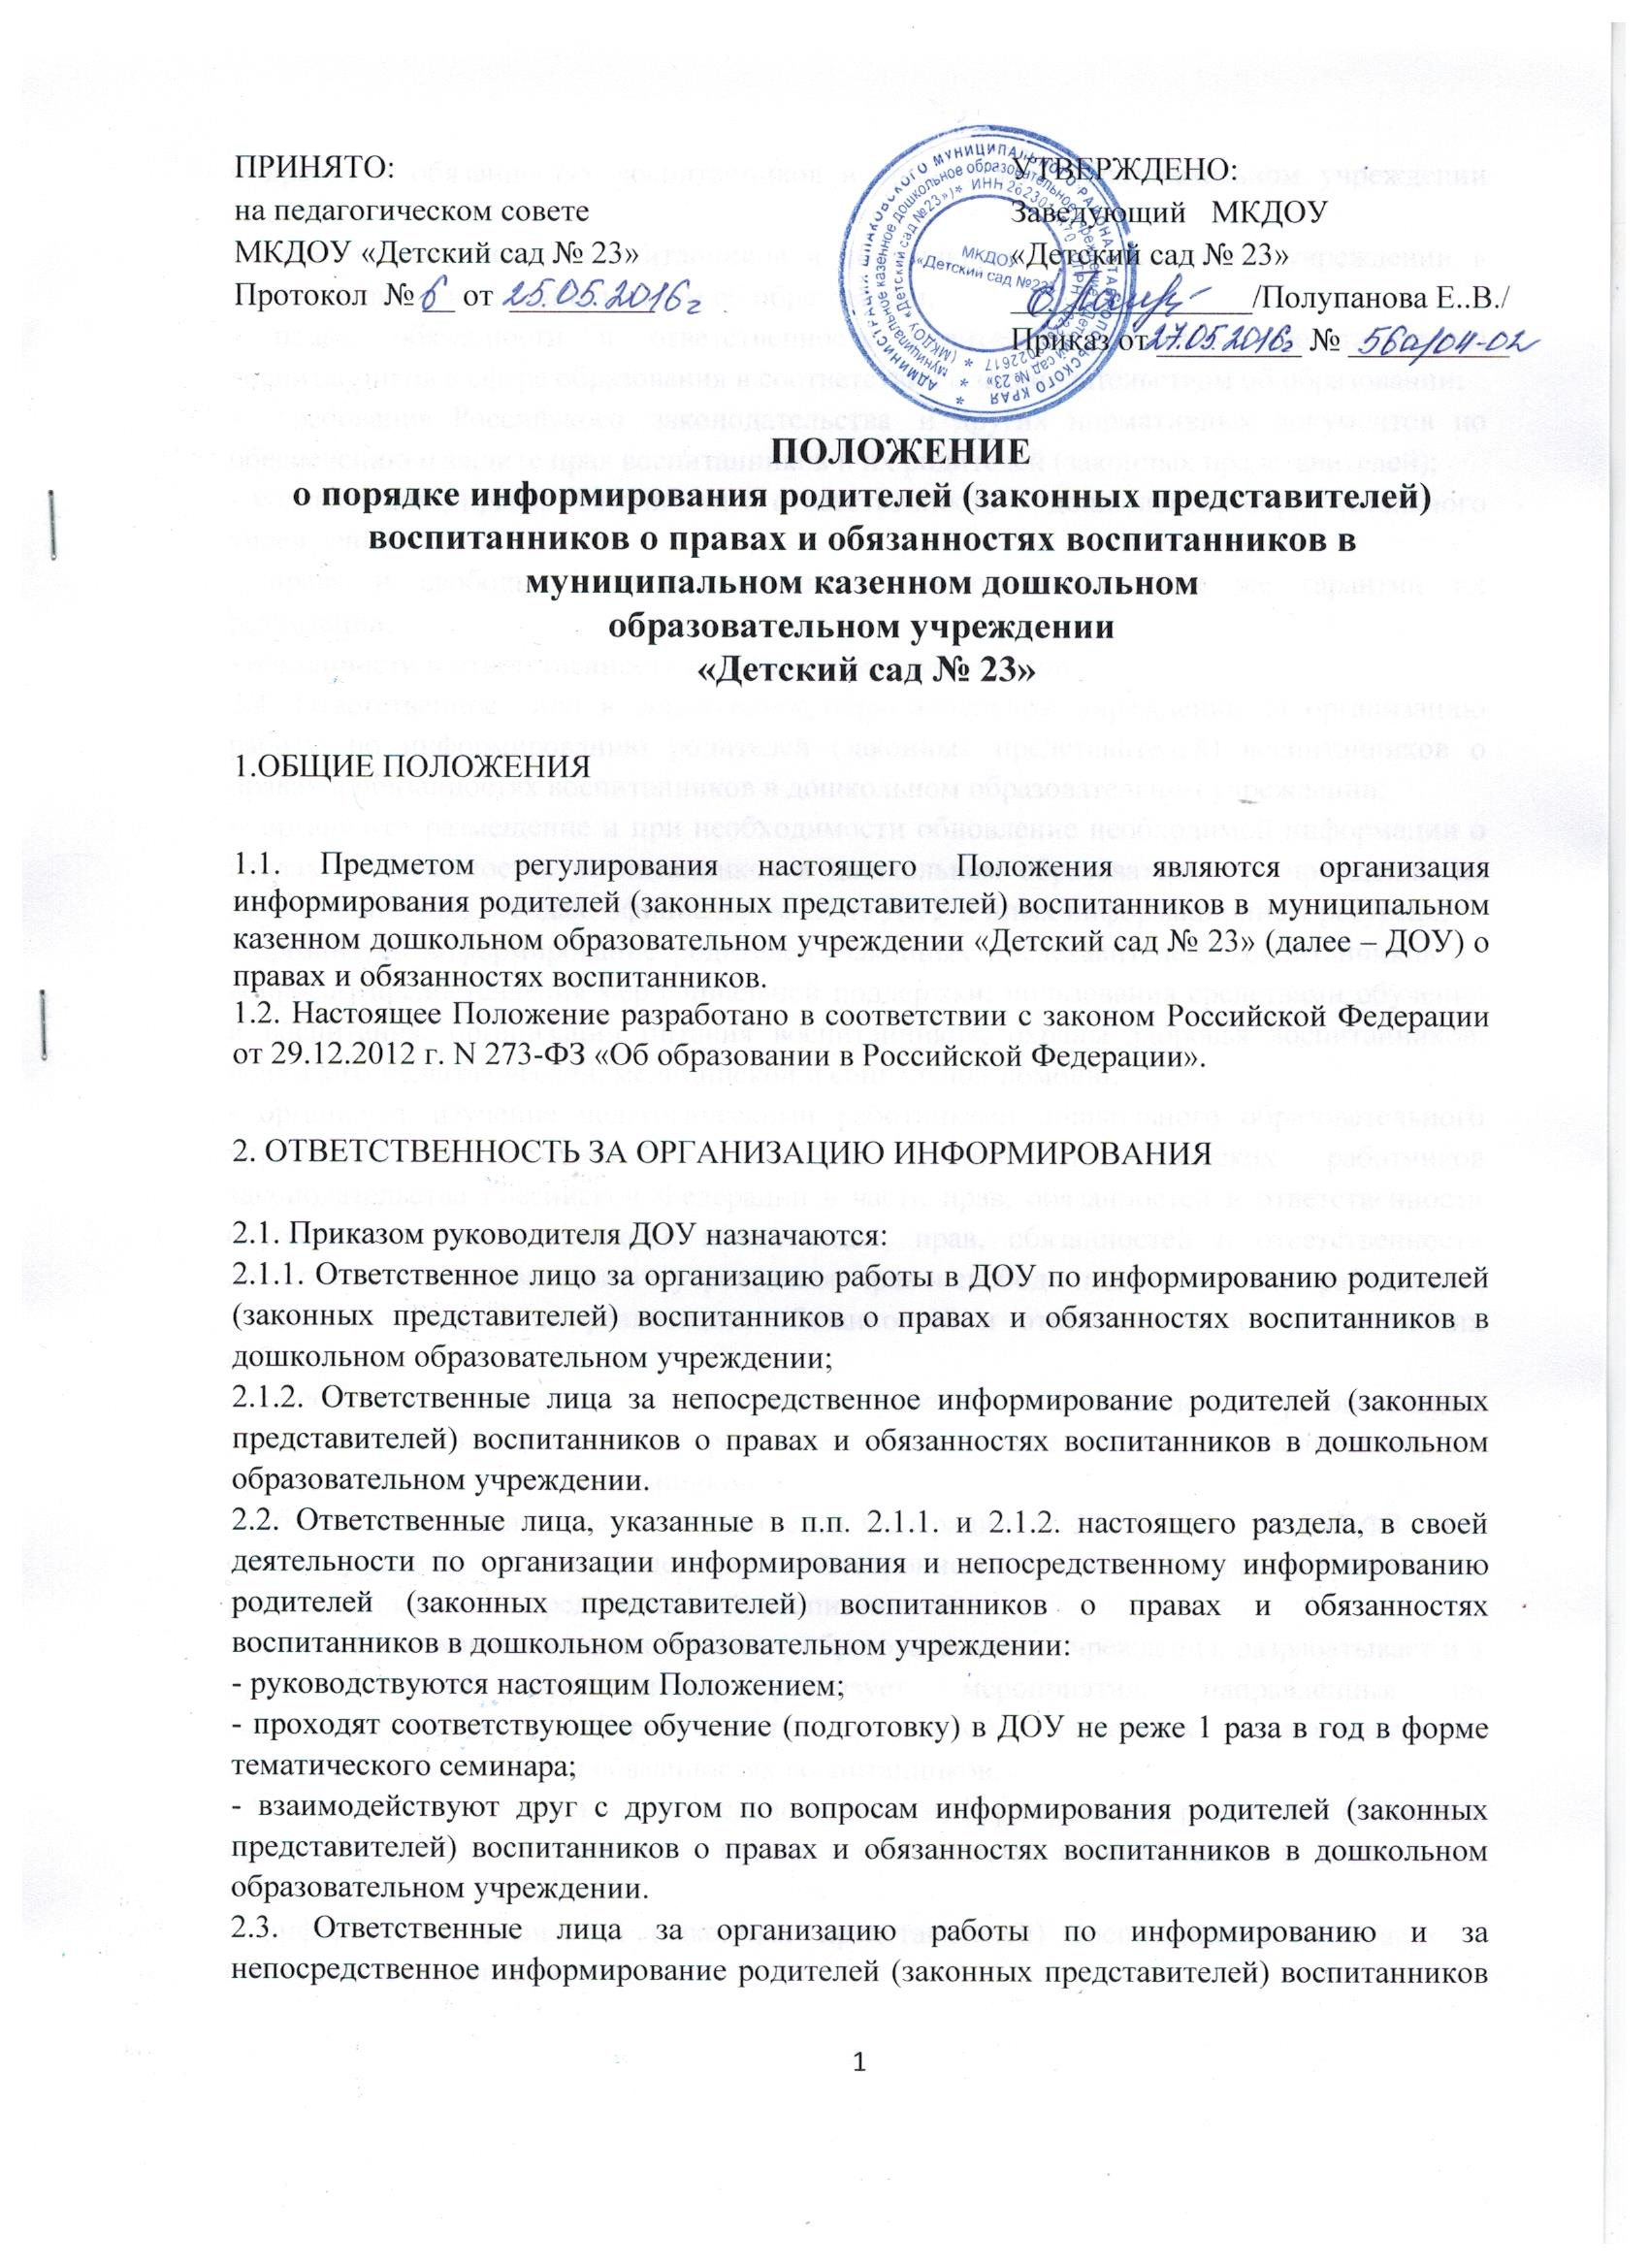

о правах и обязанностях воспитанников в дошкольном образовательном учреждении знают:
- права и обязанности воспитанников в дошкольном образовательном учреждении в соответствии с законодательством об образовании;
- права, обязанности и ответственность родителей (законных представителей) воспитанников в сфере образования в соответствии с законодательством об образовании;
- требования Российского законодательства и других нормативных документов по обеспечению и защите прав воспитанников и их родителей (законных представителей);
- компетенцию, права, обязанности и ответственность дошкольного образовательного учреждения;
- права и свободы педагогических работников, а так же гарантии их реализации;
- обязанности и ответственность педагогических работников.
2.4. Ответственное лицо в дошкольном образовательном учреждении за организацию работы по информированию родителей (законных представителей) воспитанников о правах и обязанностях воспитанников в дошкольном образовательном учреждении:
- организует размещение и при необходимости обновление необходимой информации о правах и обязанностях воспитанников в дошкольном образовательном учреждении на информационных стендах, официальном сайте ДОУ и иных информационных ресурсах;
- организует информирование родителей (законных представителей) воспитанников по вопросам предоставления мер социальной поддержки; пользования средствами обучения и воспитания; организации питания воспитанников; охраны здоровья воспитанников; психолого-педагогической, медицинской и социальной помощи;
- организует изучение педагогическими работниками дошкольного образовательного учреждения и осуществляет контроль знаний педагогических работников законодательства Российской Федерации в части прав, обязанностей и ответственности обучающихся (воспитанников); компетенции, прав, обязанностей и ответственности дошкольного образовательного учреждения; прав и свобод педагогических работников, а так же гарантий их реализации; обязанностей и ответственности педагогических работников;
- обеспечивает контроль за состоянием работы в дошкольном образовательном учреждении по информированию родителей (законных представителей) воспитанников о правах и обязанностях воспитанников;
- обеспечивает наличие закона Российской Федерации от 29.12.2012 г. N 273-ФЗ «Об образовании в Российской Федерации» в электронном или печатном виде доступного для родителей (законных представителей) воспитанников;
- предлагает руководителю дошкольного образовательного учреждения, разрабатывает и в пределах своей компетенции реализует мероприятия, направленные на совершенствование информирования родителей (законных представителей) воспитанников о правах и обязанностях воспитанников.
2.5. Ответственные лица за непосредственное информирование родителей (законных представителей) воспитанников о правах и обязанностях воспитанников в дошкольном образовательном учреждении:
- информируют родителей (законных представителей) воспитанников о правах и обязанностях воспитанников;
- информируют родителей (законных представителей) по вопросам предоставления мер социальной поддержки; пользования средствами обучения и воспитания; организации питания воспитанников; охраны здоровья воспитанников; психолого-педагогической, медицинской и социальной помощи;
- предлагают руководителю дошкольного образовательного учреждения, соответствующему ответственному лицу в дошкольном образовательном учреждении, разрабатывают и в пределах своей компетенции реализуют мероприятия, направленные на совершенствование информирования родителей (законных представителей) воспитанников о правах и обязанностях воспитанников.
2.6. Указанные в п. 2.1. настоящего раздела Ответственные лица несут ответственность за организацию и за непосредственное информирование родителей (законных представителей) воспитанников о правах и обязанностях воспитанников в дошкольном образовательном учреждении в соответствии с требованиями действующего законодательства.

3. ОРГАНИЗАЦИЯ ИНФОРМИРОВАНИЯ

3.1. С целью информирования родителей (законных представителей) воспитанников о правах и обязанностях воспитанников в дошкольном образовательном учреждении осуществляются следующие мероприятия.
1) На главной странице официального сайта дошкольного образовательного учреждения в отдельном блоке под названием «Права и обязанности воспитанников» размещается информация о правах и обязанностях воспитанников в соответствии с законом Российской Федерации от 29.12.2012 г. N 273-ФЗ «Об образовании в Российской Федерации». В блоке под названием «Права и обязанности воспитанников» на официальном сайте общеобразовательного учреждения размещаются основные положения законодательства об образовании о правах и обязанностях воспитанников, указанный выше закон в полнотекстовом варианте, правила поведения воспитанников в дошкольном образовательном учреждении, а так же иные документы, регламентирующие права ребёнка.
2) Информация о правах и обязанностях воспитанников в дошкольном образовательном учреждении в виде выдержек из закона Российской Федерации от 29.12.2012 г. N 273-ФЗ «Об образовании в Российской Федерации», правил поведения воспитанников в дошкольном образовательном учреждении, иных документов размещается на специальных информационных стендах дошкольного образовательного учреждения в доступных для родителей (законных представителей) воспитанников местах.
3) У руководства дошкольного образовательного учреждения, воспитателей в электронном и (или) в печатном виде имеется закон Российской Федерации от 29.12.2012 г. N 273-ФЗ «Об образовании в Российской Федерации», а также иные документы, регламентирующие права детей, которые доступны для родителей (законных представителей) воспитанников, а также для иных педагогических работников дошкольного образовательного учреждения.
4) В дошкольном образовательном учреждении проводится соответствующее обучение педагогических работников не реже 1 раза в год в форме тематического семинара.
5) Каждым воспитателем в специально предусмотренное для этого время осуществляется информирование родителей (законных представителей) воспитанников в доступной для них форме о правах и обязанностях воспитанников.
3.2. При информировании родителей (законных представителей) воспитанников в доступной для них форме о правах и обязанностях воспитанников на руки родителям (законным представителям) воспитанника выдаётся памятка, в которой в соответствии с законом Российской Федерации от 29.12.2012 г. N 273-ФЗ «Об образовании в Российской Федерации» обозначены основные права и обязанности воспитанника. Форма указанной памятки утверждается руководителем дошкольного образовательного учреждения.

4. ВЗАИМОДЕЙСТВИЕ ДОУ ПО ВОПРОСАМ ОРГАНИЗАЦИИ ИНФОРМИРОВАНИЯ

4.1. С целью совершенствования организации информирования родителей (законных представителей) воспитанников о правах и обязанностях воспитанников дошкольное образовательное учреждение в порядке, установленном действующим законодательством и иными нормативно-правовыми актами, взаимодействует с:
- общественными объединениями и иными некоммерческими организациями, осуществляющими свою деятельность в сфере образования;
- с органами контроля и надзора в сфере образования, а так же иными надзорными органами;
- с иными образовательными и научными организациями;
- с иными органами и организациями.
4.2. Для координации совместной работы и проведения совместных мероприятий по организации информирования родителей (законных представителей) воспитанников о правах и обязанностях воспитанников дошкольное образовательное учреждение в порядке, установленном действующим законодательством и иными нормативно-правовыми актами, может заключать с указанными в п. 4.1. настоящего раздела органами и организациями соответствующие соглашения.

